Mathematik für Berufsvorbereitungsklassen

Basismodule | Geometrische Grundlagen  Maßeinheiten
Kompetenz(en) aus dem Lernbereich Mathematik | Die Schülerinnen und Schüler  - bestimmen Umfang und Flächeninhalt unterschiedlicher geometrischer Figuren (z. B. von Dreiecken, Parallelogrammen, Quadrat, Rechteck, Trapezen und Kreisen).  - berechnen Umfang und Flächeninhalt einfacher und zusammengesetzter Figuren.  - lösen Sachsituationen zur Berechnung von Oberfläche und Volumen dreidimensionaler Körper durch Aufstellen eines strukturierten Rechenplans (z. B. Würfel, Pyramide, Kegel, Zylinder, Prisma, Quader).  - rechnen gängige Maßeinheiten (z. B. Maßstäbe, Längen, Zeitangaben, Masseangaben und Geldbeträge) um.  - bereiten mathematische Informationen aus Alltagsquellen auf (z. B. Vergleiche, einfache Berechnungen, grafische Darstellung, auch mit dem Computer), indem sie aus den entnommenen Werten neue Erkenntnisse (z. B. Durchschnittsgeschwindigkeit) gewinnen.
Titel | Umzug: Könnt ihr mir beim Transport helfen?

Vorkenntnisse in Mathematik | grundlegende Kenntnisse über Eigenschaften geometrischer Körper; Umrechnung von Längeneinheiten und Rauminhalt; Umgang mit Formeln; Umgang mit Sachsituationen

Materialien | M 1 (Transkript)  Hörspiel in URL: https://www.berufsvorbereitung.bayern.de/fileadmin/user_upload/BSD/Uploads_BSD_und_BV/BSD_Berufsvorbereitung_-integration/3_Mathematik/Grundriss__RashidsZimmer.jpg  M 2 (Einheiten umrechnen)  Fachwörterliste Mathematik (Maßeinheiten) in URL: https://www.berufsvorbereitung.bayern.de/fileadmin/user_upload/BSD/Uploads_BSD_und_BV/BSD_Berufsvorbereitung_-integration/3_Mathematik/Fachwoerterliste_Mathematik/BIK_Fachwoerterliste_Mathematik_EndV.pdf  M 3 (Mathematik-Rezept: Volumenberechnung)  Mathematik-Rezept (Volumenberechnung) in URL: https://www.berufsvorbereitung.bayern.de/fileadmin/user_upload/BSD/Uploads_BSD_und_BV/BSD_Berufsvorbereitung_-integration/3_Mathematik/Matherezepte/volumenberechnung.mp4  M 4 (Volumen berechnen)  M 5 (Weiterführende Aufgabe)

Lernsituation
Alaa schickt Ihnen folgende Sprachnachricht:
„Hi! Ich ziehe aus der Gemeinschaftsunterkunft aus. Hast du Zeit, mir beim Umzug zu helfen? Rashid hilft mir auch. Er hat ein Auto und mit diesem transportieren wir mein Bett, meinen Schreibtisch, meinen Schreibtischstuhl und meinen Schrank.
Ich habe schon alles gemessen und bin mir nicht sicher, ob in Rashids Auto alle Möbel passen. Wie berechnet man dies? Vielleicht müssen wir dann öfter fahren.“
Alaa schickt Ihnen ein Foto seiner Skizzen.
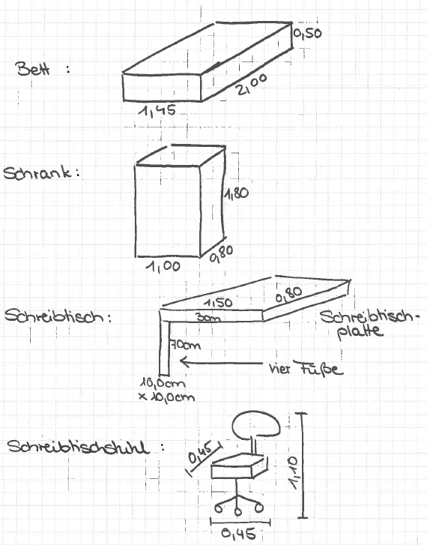

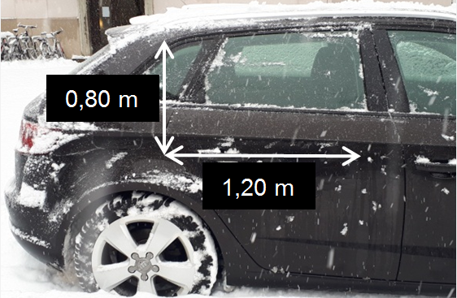

Phasen | Unterrichtsverlaufsplanung
orientieren  informieren | Lernsituation: Sprachnachricht, Skizzen und Fotos  (Differenzierungsmöglichkeit M 1)  Das habe ich verstanden.  Die Schülerinnen und Schüler lösen Multiple-Choice-Aufgaben zur Lernsituation und sortieren die erhaltenen Informationen.  (Differenzierungsmöglichkeit)
planen  durchführen | Umrechnen von Einheiten  Die Schülerinnen und Schüler informieren sich über das Umrechnen von Strecken und Flächen.  (Differenzierungsmöglichkeit M 2)  Tabelle mit Maßangaben  Volumen berechnen  Die Schülerinnen und Schüler informieren sich über das Umrechnen von Strecken und Flächen.  Passen alle Möbelstücke in den Kofferraum?  (Differenzierungsmöglichkeiten M 3 und M 4)
präsentieren  dokumentieren | Schritt für Schritt die Berechnung der Anzahl der Fahrten erklären.  Die Schülerinnen und Schüler erklären den Rechenweg.  (Differenzierungsmöglichkeit M 3)
bewerten  reflektieren | Selbstreflexion  Die Schülerinnen und Schüler schätzen sich selbst anhand vorgegebener Kategorien ein.
Vertiefung | Weiterführende Aufgaben zur Volumenberechnung und geometrischen Formen (M 5)

Umzug: Könnt ihr mir beim Transport helfen?

Alaa schickt Ihnen folgende Sprachnachricht:

Alaa schickt Ihnen ein Foto seiner Skizzen.
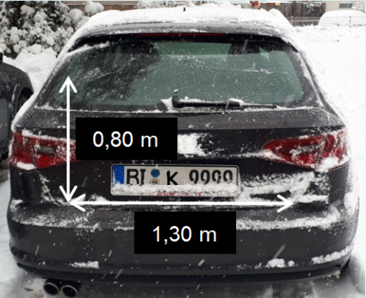 | Maße für die einzelnen Möbel sind in Zentimeter und Meter angegeben.  Maße für den Kofferraum

Alaa möchte umziehen und bittet Sie um Hilfe. Um ihm beim Berechnen der Fahrten zu helfen, müssen Sie zunächst den Text und die Skizzen genau verstehen. Die nachfolgenden Tabellen helfen Ihnen dabei.

Das habe ich verstanden.

Kreuzen Sie an.

Aussage |  | wahr | falsch | nicht im Text
a) | Alaa bittet Rashid um Hilfe. | X
b) | Rashid möchte aus seiner Wohnung ausziehen.
c) | Es sollen ein Bett, ein Schreibtisch, ein Schreibtischstuhl und ein Schrank transportieren werden.
d) | Die Möbel werden mit dem Auto zur neuen Wohnung gefahren.
e) | Im Auto muss Platz für vier Umzugskartons sein.
f) | Alle Möbel passen nicht in das Auto, sie müssen deshalb mehrmals fahren.
g) | Nachdem Alaa die Möbel in das Auto geladen hat, misst er alle Maße aus.
h) | Wenn man etwas bemisst, bestimmt man die Länge, die Breite und die Höhe eines Körpers.

Sortieren Sie die Informationen aus Alaas Nachricht.
Tipp: Die Leitfragen helfen Ihnen:
- Welche Möbelstücke möchte Alaa transportieren?
- Welche Maße haben die Möbelstücke?
- Welche Maße hat Rashids Auto?
Tragen Sie die Informationen in die nachfolgende Tabelle ein.

Möbelstücke bzw. Auto | Maße der Möbelstücke bzw. des Autos

Die Maße der Möbelstücke in Alaas Skizzen sind sowohl in Zentimeter als auch in Meter angegeben. Um das Volumen berechnen zu können, müssen alle Maße in der gleichen Einheit angegeben sein. Sie informieren sich über das Umrechnen von Einheiten.

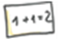 Umrechnung von Einheiten

Die Einheiten einer Strecke sind mm, cm, dm, m oder km.
Die Einheiten kann man so umrechnen:
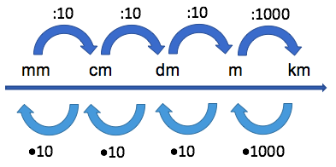
1 cm = 10 mm
2 cm = 2 10 = 20 mm
1 m = 0,001 km
5 m = 5 : 1000 = 0,005 m

Die Einheiten einer Fläche sind mm², cm², dm², m², a, ha oder km².
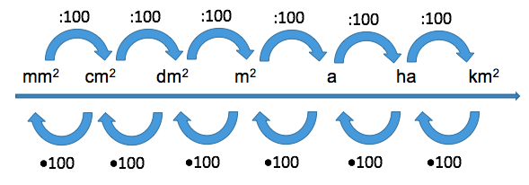
Die Einheiten kann man so umrechnen:
1 cm² = 100 mm²
3 cm² = 3 100 = 300 mm²
1 m² = 0,01 dm²
3 m² = 3 : 100 = 0,03 mm²

Mithilfe von M 2 können Sie das Umrechnen von Einheiten wiederholen.
Nehmen Sie auch Ihre Fachwörterliste Mathematik zu Maßeinheiten zur Hilfe.

Alaa hat in der Textnachricht ein Foto geschickt und die verschiedenen Möbel bemaßt. Um die Volumen anschließend berechnen zu können, rechnen Sie zuerst alle einzelnen Maße um.

Tabelle mit Maßangaben

Notieren Sie die einzelnen Maße für die Möbel in die Tabelle.
Tipp: Geben Sie alle Maße in Meter an.

Maße l $∙$ b $∙$ h
(Länge $∙$ Breite $∙$ Höhe)
der Kofferraum
das Bett
der Schrank
der Schreibtischstuhl
der Schreibtisch:

die Schreibtischplatte

die vier Tischfüße

Alaa hat Sie gefragt:
„Wie berechnet man dies? Vielleicht müssen wir dann öfter fahren.“
Sie erklären Alaa Schritt für Schritt, wie er mit den Volumen der Möbel und des Kofferraumes die Anzahl der Fahrten berechnen kann.
Zur Berechnung eines Quaders gibt es eine Formel. Sie benötigen die Länge (l), die Breite (b) und die Höhe (h) des Quaders.

Volumen berechnen
Das Volumen wird auch Rauminhalt oder Raummaß genannt.
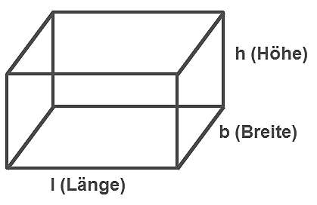
Formel: V = l $∙$ b $∙$ h
$\text{V} \text{=} \text{l} \text{∙} \text{b} \text{∙} \text{h}$
Das Mathematik-Rezept zur Volumenberechnung hilft Ihnen.

Sie wissen nun, wie man die Volumen der Möbel und des Kofferraums berechnet.
Passen alle Möbel in den Kofferraum?
Berechnen Sie: Passen alle Möbelstücke in das Auto?
Tipps: Verwenden Sie Ihre Ergebnisse aus der Tabelle mit Maßangaben.
Das Mathematik-Rezept (M 3) erklärt die Berechnung des Volumens Schritt für Schritt.

Gehen Sie so vor:
1. Berechnen Sie die einzelnen Volumen der Möbel.
2. Berechnen Sie das Gesamtvolumen der Möbel.
3. Berechnen Sie das Volumen des Kofferraumes.
In M 4 können Sie die Volumenberechnung wiederholen.

Schätzen Sie mit Ihrem Banknachbarn, welche Möbel nicht in den Kofferraum passen.
Berechnen Sie: Wie oft muss Alaa fahren?
Tipps: Um die Anzahl zu berechnen, teilen Sie das gesamte Volumen aller Möbel
durch das Volumen des Kofferraums.
Denken Sie daran, dass es nur ganze Fahrten gibt.
Schritt für Schritt die Berechnung der Anzahl der Fahrten erklären.

Erklären Sie Alaa: Wie berechnet man die Anzahl der notwendigen Fahrten?
Tipp: Die Formulierungen in den Sprechblasen und das Mathematik-Rezept (M 3) helfen Ihnen.

1. Zuerst berechnest du die Volumen der einzelnen Möbelstücke. Dazu rechnest du …
2. Dann berechnest du das Gesamtvolumen. Dazu musst du …
3. Als Nächstes rechnest du das Volumen des Kofferraumes aus. Dazu rechnest du …
4. Zum Schluss berechnest du die Anzahl der Fahrten. Dazu musst du …

Selbstreflexion
Kreuzen Sie an.
 | Das habe ich noch nicht verstanden. | Ich brauche manchmal Hilfe. | Ich brauche selten Hilfe. | Das kann ich sehr gut und ich fühle mich sicher.
a) Ich kann Maßeinheiten umrechnen.
b) Ich kenne die Eigenschaften unterschiedlicher geometrischer Formen.
c) Ich kenne die Formeln für die unterschiedlichen Formen.
d) Ich kann Formeln umstellen.

Materialien

M 1 (Transkript)
Alaa schickt Ihnen folgende Sprachnachricht:
„Hi! Ich ziehe aus der Gemeinschaftsunterkunft aus. Hast du Zeit, mir beim Umzug zu helfen? Rashid hilft mir auch. Er hat ein Auto und mit diesem transportieren wir mein Bett, meinen Schreibtisch, meinen Schreibtischstuhl und meinen Schrank.
Ich habe schon alles gemessen und bin mir nicht sicher, ob in Rashids Auto alle Möbel passen. Wie berechnet man dies? Vielleicht müssen wir dann öfter fahren.“

M 2 (Einheiten umrechnen)
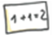 Üben Sie das Umrechnen von Maßeinheiten.
a) Rechnen Sie die Längeneinheiten um.

Längeneinheit | Umrechnungsfaktor | umgerechnete Längeneinheit
1 346 m |  | dm
463 dm |  | m
8 275 mm |  | dm
87 cm |  | m
1,765 km |  | cm
0,75 cm |  | m
1.45 m |  | cm
2,5 dm |  | m
42,01 km |  | m

b) Rechnen Sie die Volumeneinheiten um.

Volumeneinheit | Umrechnungsfaktor | umgerechnete Volumeneinheit
34 000 cm³ |  | dm³
5 438 962 cm³ |  | m³
126 cm³ |  | mm³
87,03 dm³ |  | cm³
967 824 mm³ |  | dm³
6,45 m³ |  | cm³
785 cm³ |  | m³
2 006,04 m³ |  | dm³
5,60 m³ |  | cm³

M 3 (Mathematik Rezept: Volumenberechnung)

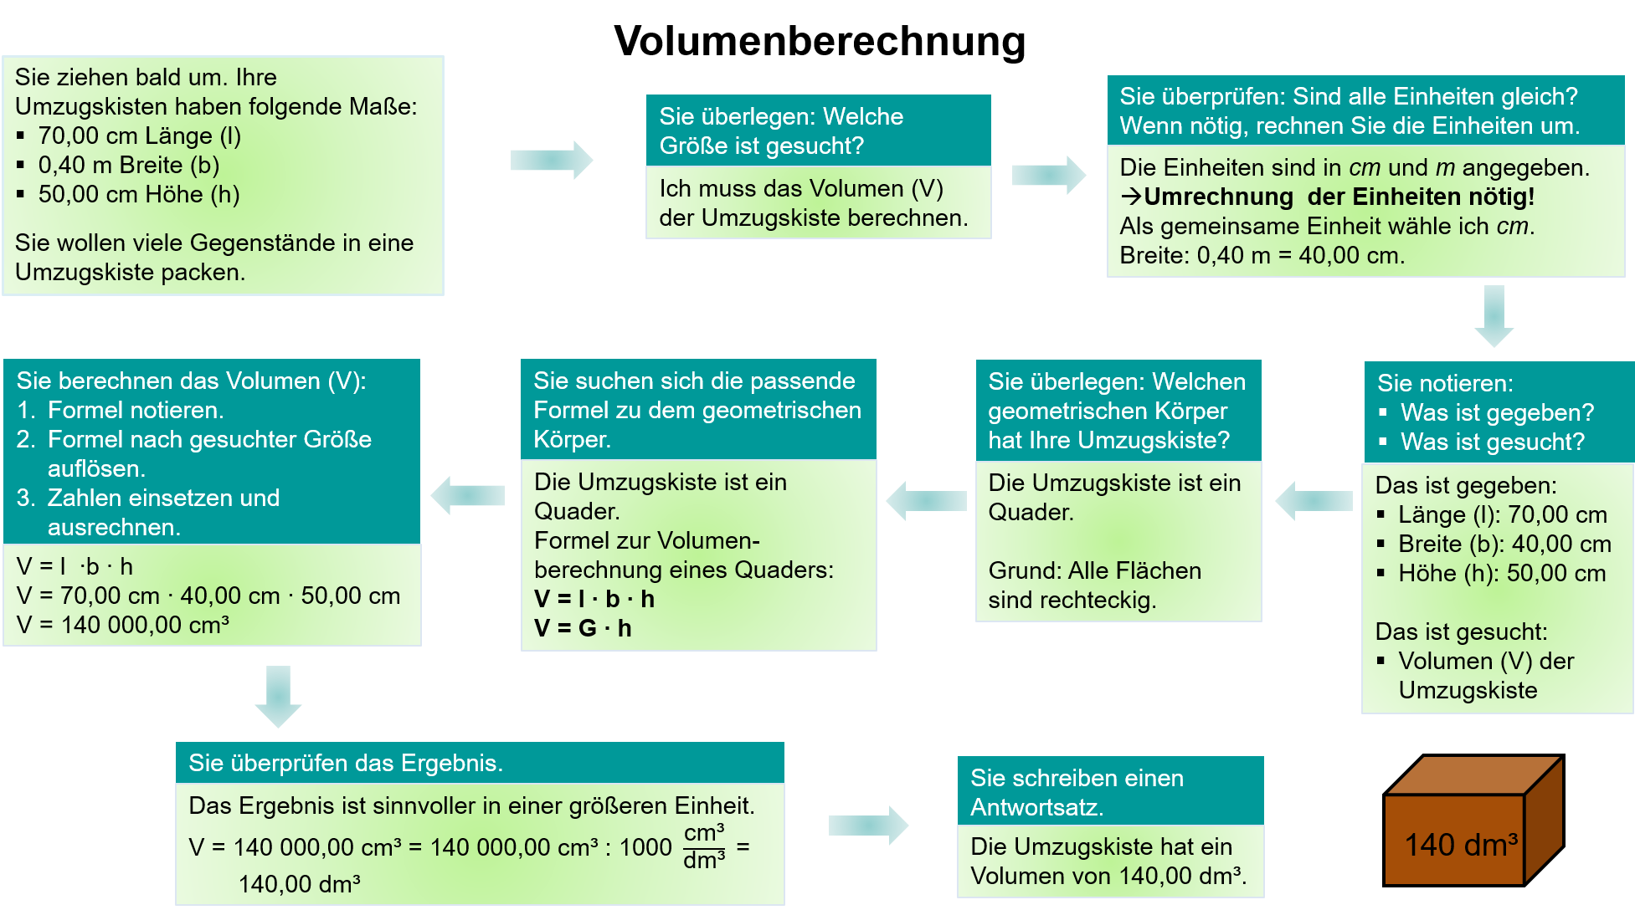
M 4 (Volumenberechnung)

Um Alaa zu helfen, üben Sie zunächst die Aufgaben zur Volumenberechnung.
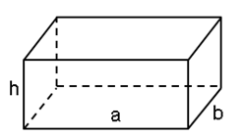  Quader | $$\text{V = G ∙ h = a ∙ b ∙ h }$$
G: Grundfläche
h: Höhe

a) Berechnen Sie den Rauminhalt.
a) Quader, G = 35,00 cm², h = 10,00 cm
b) Quader, G = 289,00 mm², h = 26,50 mm

b) Berechnen Sie den Rauminhalt.
Tipp: Beachten Sie die unterschiedlichen Maßeinheiten.
a) Quader, G = 25,00 m², h = 105,00 cm
b) Quader, G = 89,00 dm², h = 3,50 m

c) Berechnen Sie das fehlende Maß.
a) Quader, V = 250,00 cm³, h = 10,00 cm
b) Würfel, V = 350,00 cm³, G = 12,00 cm²
c) Quader, V = 375,00 cm³, h = 1,50 dm

d) Lösen Sie die Sachsituationen.
Tipp: Verwenden Sie die Fachwörterliste Mathematik.
a) Sie haben einen Schuhkarton mit folgenden Maßen: Länge 45,00 cm, Breite
25,00 cm und Höhe 20,00 cm. Berechnen Sie das Volumen des Kartons.
b) Sie möchten das Volumen einer Getränkedose berechnen. Sie wissen, dass
die Dose einen Durchmesser von sieben cm und eine Höhe von 14,00 cm hat.
M 5 (Weiterführende Aufgabe)

- Suchen Sie die Begriffe zum Thema Volumenberechnung.
- Markieren Sie die Begriffe farbig.
Tipps: Die Begriffe finden Sie in der grauen Box.
Die Begriffe können vorwärts und rückwärts geschrieben sein.
der Rauminhalt – das Volumen – die Fläche – die Grundfläche – die Höhe – die Breite – die Länge – die Umrechnung – das Längenmaß – die Größen – das Prisma – der Zylinder – der Quader – die Pyramide – die Formel

H | K | R | L | Ä | N | G | E | N | E | I | N | H | E | I | T | O | A | L | V
P | Z | N | X | Y | K | S | L | E | O | M | W | M | S | P | Ü | Y | G | P | O
E | Y | I | N | Z | S | Ö | K | X | N | O | S | T | R | Ü | E | G | N | Ä | L
F | L | Ä | C | H | E | L | J | G | N | P | L | U | K | Ä | A | Ü | O | I | U
K | I | S | L | W | K | H | L | T | K | X | O | M | N | B | E | Q | P | Ö | M
R | N | Ü | S | G | R | Ö | ß | E | N | H | E | L | S | L | U | R | S | I | E
U | D | R | S | K | L | R | S | O | R | P | Y | R | A | M | I | D | E | Z | N
R | E | U | K | J | D | S | Ö | V | S | K | R | O | S | E | T | O | M | N | C
V | R | A | U | M | I | N | H | A | L | T | N | M | E | L | H | Q | W | P | C
Z | D | R | K | U | S | T | C | X | M | Y | P | R | I | S | M | A | K | L | I
U | S | R | T | F | S | U | K | E | P | L | E | Z | B | R | P | U | R | B | E
P | E | P | W | Q | X | Y | B | R | E | I | T | E | P | F | O | R | M | E | L
B | S | Ö | Q | U | M | R | E | C | H | N | U | N | G | P | V | V | I | Ä | L
O | W | P | Q | I | E | O | L | E | Ö | Z | B | S | K | Q | U | A | D | E | R
G | R | U | N | D | F | L | Ä | C | H | E | M | E | Q | G | T | S | L | G | U

Kreuzen Sie an.

Aussage |  | wahr | falsch
a) | Ein Schreibtisch besteht aus mehreren verschiedenen geometrischen Formen. | X
b) | Damit man eine Kreisfläche berechnen kann, benötigt man den Durchmesser oder den Radius des Kreises.
c) | Die Grund- und Deckfläche eines Zylinders sind unterschiedlich groß.
d) | Ein Schrank hat eine rechteckige Grundfläche.
e) | Ich kann zwei verschiedene Längeneinheiten zusammenrechnen, zum Beispiel cm und m.
f) | Ein Schrank ist immer würfelförmig.
g) | Würfel und Quader sind genau dasselbe.
h) | Ein Quader besteht aus sechs einzelnen Flächen.

Füllen Sie die Lücken.

Tipp: Die Zeichnungen in der Tabelle unten helfen Ihnen bei der Lösung der Aufgabe.

a) Eine geometrische Form hat zwölf gleich lange Seiten, acht Ecken und sechs gleich große Seiten. Die geometrische Form heißt ________________________.
b) Eine geometrische Form hat eine Kreisfläche als Grundfläche und läuft spitz zu. Die geometrische Form heißt _______________________________,
c) Eine geometrische Form hat acht Kanten, fünf Ecken und fünf Flächen. Die geometrische Form heißt _____________________________.
d) Eine geometrische Form hat eine Kreisfläche als Grundfläche und ansonsten keine Ecken. Die geometrische Form heißt _____________________________.

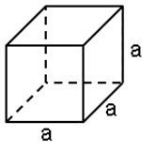 | 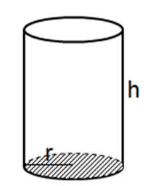 | 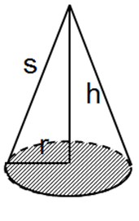 | 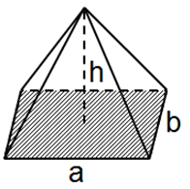
der Würfel | der Zylinder | der Kegel | die Pyramide

Messen Sie drei Gegenstände im Klassenzimmer aus und berechnen
Sie deren Volumen.

Lösungen

zu Das habe ich verstanden.

Aussage |  | wahr | falsch | nicht im Text
a) | Alaa bittet Rashid um Hilfe. | X
b) | Rashid möchte aus seiner Wohnung ausziehen. |  | X
c) | Es sollen ein Bett, ein Schreibtisch, ein Schreibtischstuhl und ein Schrank transportieren werden. | X
d) | Die Möbel werden mit dem Auto zur neuen Wohnung gefahren. | X
e) | Im Auto muss Platz für vier Umzugskartons sein. |  |  | X
f) | Alle Möbel passen nicht in das Auto, sie müssen deshalb mehrmals fahren. |  |  | X
g) | Nachdem Alaa die Möbel in das Auto geladen hat, misst er alle Maße aus. |  | X
h) | Wenn man etwas bemisst, bestimmt man die Länge, die Breite und die Höhe eines Körpers. |  |  | X

zu Tabelle mit Maßangaben
Maße l $∙$ b $∙$ h
(Länge $∙$ Breite $∙$ Höhe)
der Kofferraum | 1,2 m $∙$ 1,3 m $∙$ 0,8 m
das Bett | 2,00 m $∙$ 1,45 m $∙$ 0,50 m
der Schrank | 1,00 m $∙$ 0,60 m $∙$ 1,80 m
der Schreibtischstuhl | 0,45 m $∙$ 0,45 m $∙$ 1,10 m
der Schreibtisch:
die Schreibtischplatte  die vier Tischfüße | 1,50 m $∙$ 0,80 m $∙$ 3,00 cm (Schreibtischplatte)  10,00 cm $∙$ 10,00 cm $∙$ 70,00 cm (je Fuß)

zu Passen alle Möbel in den Kofferraum?

$${\text{V}}_{\text{Bett}} \text{=} \text{1,45} \text{m} \text{∙} \text{2,00 m ∙} \text{0,50 m} \text{=} \text{1,45} {\text{m}}^{\text{3}}$$
$${\text{V}}_{\text{Schrank}} \text{=} \text{1,00 m ∙} \text{0,80 m ∙} \text{1,80 m=1,44} {\text{m}}^{\text{3}}$$
$${\text{V}}_{\text{Tisch}} \text{=} \text{4} \text{∙} \text{0,10 m ∙0,10 m ∙} \text{0,70 m} \text{+} \text{1,50 m ∙} \text{0,80 m ∙} \text{0,03 m} \text{=} \text{0,064} {\text{m}}^{\text{3}}$$
$${\text{V}}_{\text{Stuhl}} \text{=} \text{0,45 m ∙} \text{0,45 m ∙1,10 m} \text{=} \text{0,22} {\text{m}}^{\text{3}}$$
$${\text{V}}_{\text{Möbel}} \text{=} \text{1,45} {\text{m}}^{\text{3}} \text{+} \text{1,44} {\text{m}}^{\text{3}} \text{+} \text{0,064} {\text{m}}^{\text{3}} \text{+} \text{0,22} {\text{m}}^{\text{3}} \text{=} \text{3,174} {\text{m}}^{\text{3}}$$
$${\text{V}}_{\text{Kofferraum}} \text{=} \text{1,20 m ∙} \text{1,30 m ∙} \text{0,80 m} \text{=} \text{1,25} {\text{m}}^{\text{3}}$$
$${\text{n}}_{\text{Fahrten}} \text{=} \text{3,174} {\text{m}}^{\text{3}} \text{:} \text{1,25} {\text{m}}^{\text{3}} \text{=} \text{2,5 →} \text{3 Fahrten}$$

zu M 2

a)
Längeneinheit | Umrechnungsfaktor | umgerechnete Längeneinheit
1 346 m | $∙$ 10 | 13 460 dm
463 dm | : 10 | 46,3 m
8 275 mm | : 100 | 82,75 dm
87 cm | : 100 | 0,87 m
1,765 km | $∙$ 100 000 | 176 500 cm
0,75 cm | : 100 | 0,0075 m
1,45 m | $∙$ 100 | 145 cm
2,5 dm | : 10 | 0,25 m
42,01 km | $∙$ 1000 | 42 010 m

b)
Volumeneinheit | Umrechnungsfaktor | umgerechnete Volumeneinheit
34 000 cm³ | : 1000 | 34 dm³
5 438 962 cm³ | : 1 000 000 | 5, 438 962 m³
126 cm³ | $∙$ 1000 | 126 000 mm³
87,03 dm³ | $∙$ 1000 | 87 030 cm³
967 824 mm³ | : 1 000 000 | 0,967 824 dm³
6,45 m³ | $∙$ 1 000 000 | 6 450 000 cm³
785 cm³ | : 1 000 000 | 0, 000 785 m³
2 006,04 m³ | $∙$ 1000 | 2 006 040 dm³
5,60 m³ | $∙$ 1 000 000 | 5 600 000 cm³

zu M 4
a) a) V = 350,00 cm³
b) V = 7.658,50 mm³

b) a) V = 26,25 m³
b) V = 3.115,00 dm³

c) a) G = 25,00 cm²
b) h = 30,00 cm
c) G = 25,00 cm²

d) a) $\text{V} \text{=} \text{l ∙} \text{b ∙} \text{h} \text{=} \text{45,00 cm ∙} \text{25,00 cm ∙} \text{20,00 cm} \text{=} \text{22 500 c}{\text{m}}^{\text{3}} \text{=} \text{22,5 dm³}$
b) ${\text{A}}_{\text{Kreis}} \text{=} \text{r² ∙ π} \text{=} {\left(\text{3,5 cm}\right)}^{\text{2}} \text{∙ π} \text{=} \text{38,50 cm²}$
$$\text{V} \text{=} {\text{A}}_{\text{Kreis}}\text{ ∙} \text{h} \text{=} \text{38,50 c}{\text{m}}^{\text{2}} \text{∙} \text{14,00 cm} \text{=} \text{539, 00 cm³}$$

zu M 5
 |  |  | L | Ä | N | G | E | N | E | I | N | H | E | I | T |  |  |  | V
 | Z |  |  |  |  |  |  |  |  |  |  |  |  |  |  |  |  |  | O
 | Y |  |  |  |  |  |  |  |  |  |  |  |  |  | E | G | N | Ä | L
F | L | Ä | C | H | E |  |  |  |  |  |  |  |  |  |  |  |  |  | U
 | I |  |  |  |  |  |  |  |  |  |  |  |  |  |  |  |  |  | M
 | N |  |  | G | R | Ö | ß | E | N |  |  |  |  |  |  |  |  |  | E
 | D |  |  |  |  |  |  |  |  | P | Y | R | A | M | I | D | E |  | N
 | E
 | R | A | U | M | I | N | H | A | L | T
 |  |  |  |  |  |  |  |  |  |  | P | R | I | S | M | A
 |  |  |  |  |  |  | B | R | E | I | T | E |  | F | O | R | M | E | L
 |  |  |  | U | M | R | E | C | H | N | U | N | G
 |  |  |  |  |  |  |  |  | Ö |  |  |  |  | Q | U | A | D | E | R
G | R | U | N | D | F | L | Ä | C | H | E

Aussage |  | wahr | falsch
a) | Ein Schreibtisch besteht aus mehreren verschiedenen geometrischen Körpern. | X
b) | Damit man eine Kreisfläche berechnen kann, benötigt man den Durchmesser oder den Radius des Kreises. | X
c) | Die Grund- und Deckfläche eines Zylinders sind unterschiedlich groß. |  | X
d) | Ein Schrank hat eine rechteckige Grundfläche. | X
e) | Ich kann zwei verschiedene Längeneinheiten zusammenrechnen, zum Beispiel cm und m. |  | X
f) | Ein Schrank ist immer würfelförmig. |  | X
g) | Würfel und Quader ist genau dasselbe. |  | X
h) | Ein Quader besteht aus sechs einzelnen Flächen. | X

a) Eine geometrische Form hat zwölf gleich lange Seiten, acht Ecken und sechs gleich große Seiten. Die geometrische Form heißt Würfel.
b) Eine geometrische Form hat eine Kreisfläche als Grundfläche und läuft spitz zu. Die geometrische Form heißt Kegel.
c) Eine geometrische Form hat acht Kanten, fünf Ecken und fünf Flächen. Die geometrische Form heißt Pyramide.
d) Eine geometrische Form eine Kreisfläche als Grundfläche und ansonsten keine Ecken. Die geometrische Form heißt Zylinder.

